Det Store Naturtjek
..er igangsat af projekt Biodiversitet Nu, et citizen science projekt finansieret af Aage V. Jensen Naturfond. Fra 2015 til 2020 undersøger vi om naturtilstanden i Danmarks kommuner går frem eller tilbage.
Du og alle andre danskere kan deltage i forskningsprojektet ved at registrere 30 udvalgte arter og 12 levesteder med app'en NaturTjek.
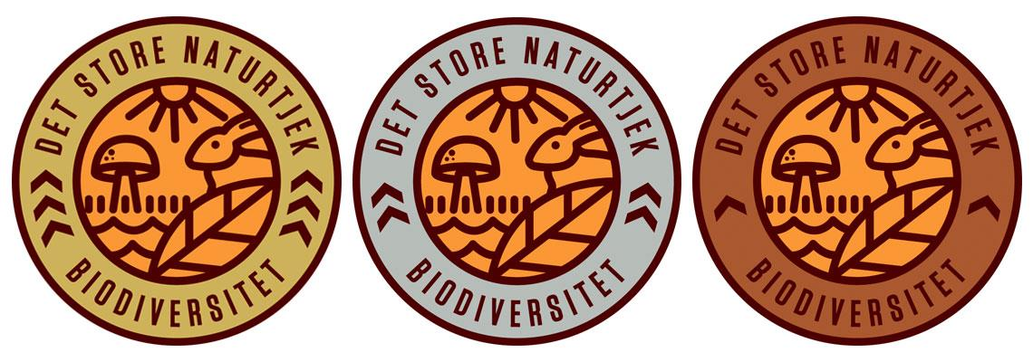

Det Store Naturtjek spejdermærket
”Det store Naturtjek”- mærket viser, at man har hjulpet til med at kortlægge den danske natur. Mærket findes i bronze, sølv og guld og er udviklet i samarbejde med Det Danske Spejderkorps (DDS) og KFUM. Spejdermærket er tilgængeligt for alle landets spejdere, og du kan købe mærket i Spejdersport. Læs mere om mærket.

BioBlitz for skoler
Et BioBlitz går ud på at undersøge et specifikt område for arter og registrere det man finder. Med NaturTjek kan din klasse eller hele skolen helt enkelt BioBlitze et naturområde. Se hvordan ved at downloade vores gratis BioBlitz-guide.
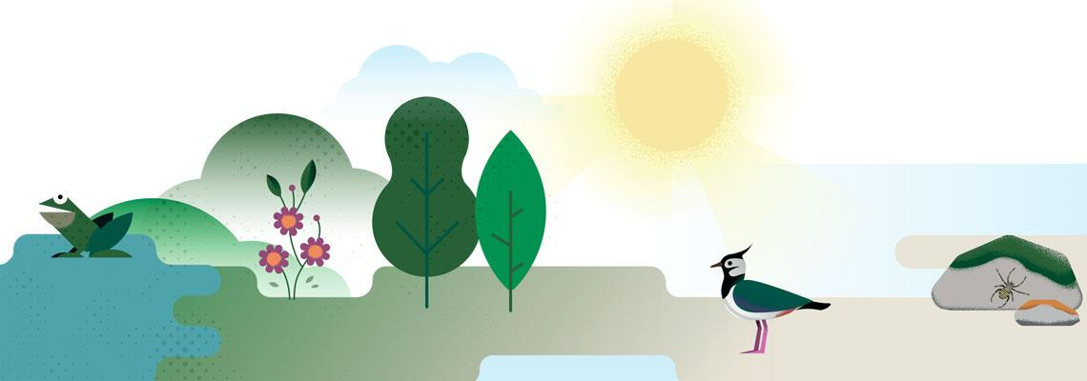

Tag på opdagelse i naturen med NaturTjek
Tag familien under armen og gå på jagt efter salamandre, fyrsvampe, gøgeurter eller en af de mange andre dyr, planter og levesteder, I kan registrere med app'en. Hvem af jer kan f.eks. finde flest arter og levesteder at registrere på en time? NaturTjek er en sjov og lærerig aktivitet for jer, der gerne vil have frisk luft, motion og en større viden om naturen og den biologiske mangfoldighed. Download NaturTjek listen her og få en oversigt over alt det, I kan gå på opdagelse efter med app'en.

